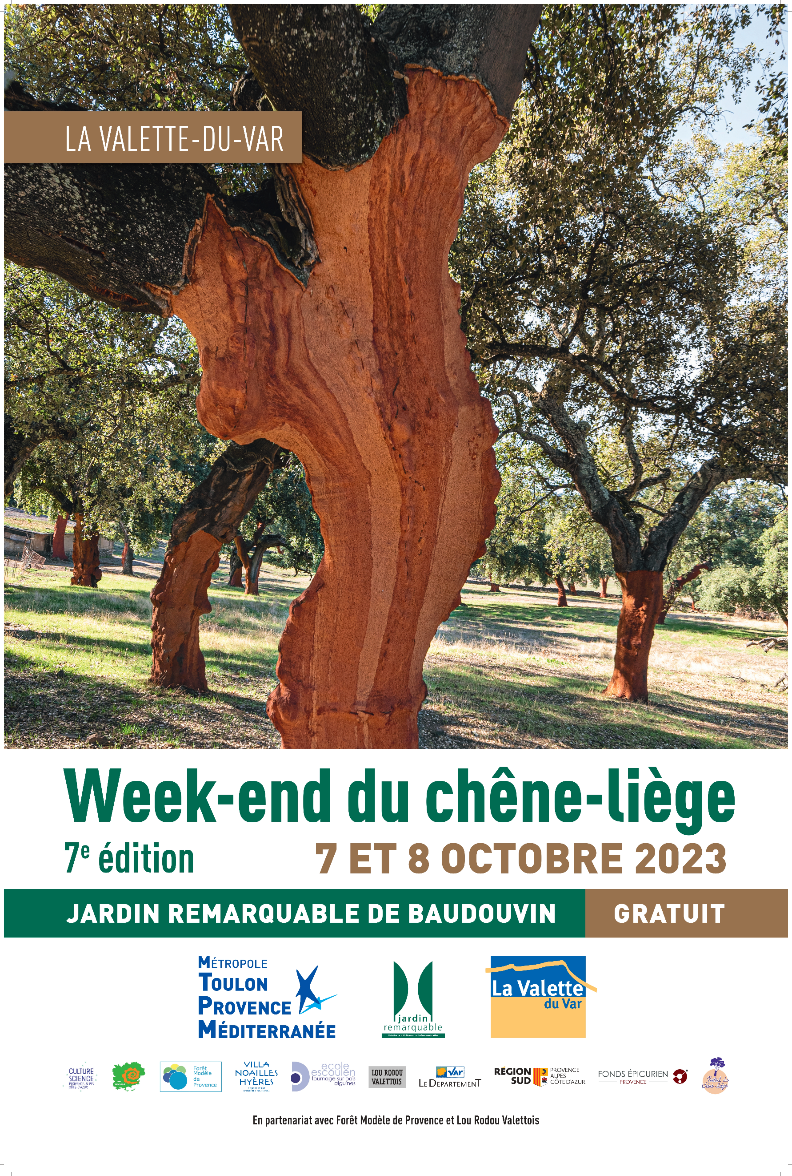
8
INAUGURATION
SAMEDI 10 À 11H

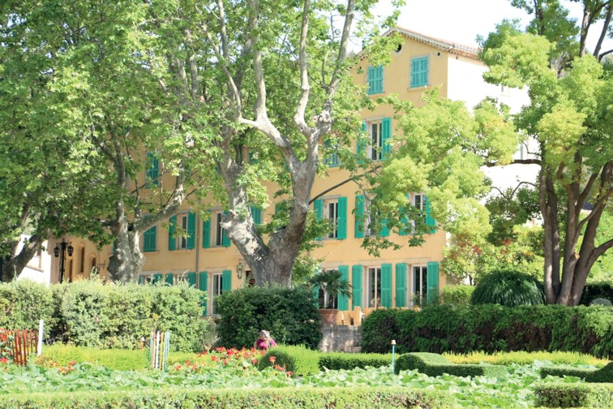
En bref
Cette 7ème édition du Week-end du chêne-liège est l’occasion de mettre en valeur le patrimoine forestier régional, les métiers du bois et notre terroir avec ses artisans et producteurs locaux et de proposer, plus particulièrement cette année, de nombreuses animations pour les enfants.

Par qui ?

L’association Forêt Modèle de Provence, la Métropole Toulon Provence Méditerranée et Lou Rodou Valettois seront les organisateurs, avec le soutien de la Région SUD Provence-Alpes-Côte d’Azur, du Département du Var et de nombreux autres partenaires.

Où ?

Au Domaine de Baudouvin, jardin remarquable situé à La Valette-du-Var. Un lieu enchanteur, qui colle bien à l’esprit de la manifestation.

Pourquoi ?

Le projet est né de la volonté de Forêt Modèle de Provence, créé à l’initiative de la Région SUD et fêtant cette année ses 10 ans d’existence, et de l’ASL Suberaie Varoise, regroupant des propriétaires forestiers pour valoriser leur forêt, créé en 1991.
Le liège a connu une forte déprise économique dans le Var (98,6% des entreprises ont disparues en 50 ans !), pour ne devenir qu’une économie de survivance, malgré l’intérêt majeur de ces forêts et du matériau. Cet événement, mais aussi le Concours Quercus Suber que nous organisons chaque année, est devenu un rendez-vous majeur pour la filière et le grand public.
Les soutiens de Lou Rodou Valettois et de la Municipalité de la Valette-du-Var ont permis au projet de voir le jour et de se développer.

Le programme complet

SAMEDI 7 OCTOBRE
10h : ouverture du jardin
10h30 : atelier pour les enfants « Mon petit herbier » par l’artiste Isabelle STAGG, objectifs : créer un herbier, faire des impressions de feuille, les reconnaître*
10h30-11h30 : Bain de forêt par Angélique POUGNAS, guide assermentée en sylvothérapie*
11h30 : Inauguration par Monsieur le maire Thierry ALBERTINI et les organisateurs, suivi du pot de l’amitié par Lou Rodou Valettois, en présence de Monsieur le vice-président de la Région SUD François de Canson.
12h-14h : buvette et restauration avec Concert de la Guitare du placard
14h30 : atelier pour les enfants « Mon petit herbier » par l’artiste Isabelle STAGG, objectifs : créer un herbier, faire des impressions de feuille, les reconnaître*
15h15 : atelier de méditation autour de l'arbre, de la nature et des 5 sens "fort, stable, solide" par Caroline CHAYLA, sophrologue*
16h30 : CONFERENCE « Bois locaux et ressources locales, comment initier une dynamique durable sur le territoire ? » par Loïc FRAYSSINET, président de l’association PERMABITA, référent ressources locales pour le réseau des Eco-Bâtissons, échanges et retours d’expériences, présentation du projet de Coopérative sur les bois et ressources locales et par Laëtitia DARI, enseignante-chercheuse en Sciences de Gestion à l’Université d’Aix-Marseille, sur la structuration de l’offre via l’émergence des marques territoriales (par exemple AOC Bois du Juras, Bois des Alpes, etc)
18h : fermeture du jardin.

DIMANCHE 8 OCTOBRE
10h : ouverture du jardin
10h30-11h15 : atelier de contes improvisées, à ne pas manquer
11h : atelier pour les enfants « Mon petit herbier » par l’artiste Isabelle STAGG, objectifs : créer un herbier, faire des impressions de feuille, les reconnaître*
12h-14h : buvette et restauration avec Concert de la Guitare du placard
14h30 : CONFERENCE de Philippe DUPARCHY, président de Forêt Modèle de Provence, la forêt face au changement climatique, quel avenir, quelles solutions ?
16h : atelier pour les enfants « Mon petit herbier » par l’artiste Isabelle STAGG, objectifs : créer un herbier, faire des impressions de feuille, les reconnaître*
18h : fermeture du jardin.

*Réservez vos ateliers
• Atelier méditation, par téléphone, Caroline CHAYLA au 06 19 89 78 23. Place limitée.
• Atelier bain en forêt, par téléphone, Angélique POUGNAS au 06 09 05 02 72. Place limitée.
• Atelier pour les enfants, par téléphone, Isabelle Stagg au 06 44 06 13 04. Place limitée.

TOUT AU LONG DU WEEK-END :
UN MARCHE DU TERROIR ET DE L’ARTISANAT :
• producteurs locaux
• artisans du bois
• châtaigne grillée
ANIMATIONS :
• Musical avec la Guitare du Placard, par Bastien Psaïla
• Animation caricature par l’artiste André SANDEL
• Animation dessin avec Isabelle Stagg
• Démonstration de Sculpture à la tronçonneuse
• Tournage, Chantournage et Sculpture par Tourneurs et Arts du bois en Provence
• Scierie mobile en activité par Nicolas JÉZÉQUEL
• Présentation d’un des derniers gazogènes en France par Bruno GROSSI (présent le dimanche)

POUR LES ENFANTS :
• Grimpe d’Arbre, grimpez dans les arbres et découvrez-les en tant qu’êtres sensibles en allant explorer leurs branches ! À partir de 7 ans. Samedi et dimanche de 10h30 à 12h30 et de 13h30 à 17h.
• Jeux en bois et animations des ateliers par PAQUITO
• Atelier de rempotage

Cette année, une des grandes nouveautés => Opération BOUCHONS RECYCLÉS avec l’Association France Cancer !

Ramenez vos bouchons en liège lors de l’événement !

L’association a pour but de financer la recherche contre le cancer, grâce à la récupération bénévole des bouchons en liège ou synthétiques. Cette collecte permet de recycler les bouchons qui, sans l’action de l’association, finiraient dans les ordures ménagères.
Tout le week-end, l’association sera là pour récupérer vos bouchons.

En extérieur :
Parcours paréidolie et jeu de piste artistique au travers du Domaine, bain de forêt autoguidée par des numéros (travail sur les formes naturelles), conscience plus élargie de ce qui nous entoure par Philippe VILLARD.

Dans la Bastide (au-delà des conférences) :
• Exposition sur le liège et démonstration de Fabrication de bouchon, animé par Guy REVEST, président de l’Escolo de la Targo
• Exposition des réalisations de Fabrice Serafino, artiste vannier.
• Exposition du travail de résidence sur le liège par Grégory Granados, ancien vainqueur de la Design Parade et Julia Dabord, tous deux designers.

Restauration sur place
Plats végétariens, plats locaux (daube de sanglier notamment), buvette et bière locale.

Partenaires :
Région SUD-Provence-Alpes-Côte d’Azur, Culture Science SUD Provence-Alpes-Côte d’Azur, Département du Var, Métropole Toulon Provence Méditerranée, Domaine de Baudouvin, Ville de la Valette du Var, Lou Rodou Valettois, Forêt Modèle de Provence, l’ASL Suberaie Varoise, Tourneurs et Arts du Bois de Provence, Château Léoube, Fonds Épicurien, la centrale biomasse de Brignoles Sylviana-Idex, Club 55, Mouvements et Paysages, Estandon Coopérative en Provence, Diam Bouchage, Domaine de la Portanière, les établissements Lièges Junqué, Lièges Mélior, Prima Liège, Agglolux CBL, Studio Noé Duchaufour-Lawrance.

Contact
Nicolas Plazanet : 06 08 04 84 14
Mail : nicolas.plazanet@foretmodele-provence.fr

